2015年12月中国物流业景气指数为55%
2016年01月04日08:59 科技信息部

中国物流与采购联合会发布的2015年12月份中国物流业景气指数为55%，较上月回升0.8个百分点。
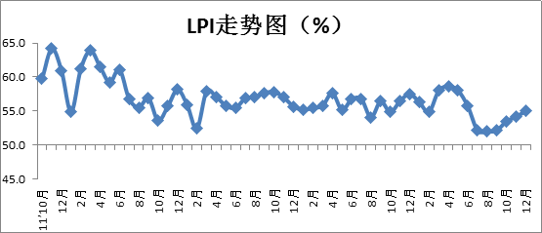
中国物流信息中心副主任何辉认为：12月份，物流业景气指数为55%，自今年8月触底之后连续第四个月回升，同时，资金指数、库存周转指数、企业效益指数等均有所回升，反映出物流运行状况呈现稳中向好的发展态势。物流业景气指数全年平均水平较2014年有所回落，显示出物流转型升级继续推进，物流运行处于“增速减缓、结构调整”的发展格局。新订单指数和业务活动预期指数均有所回升，预示着春节前物流业务活动仍将保持平稳回升。
新订单指数上升，节前物流业务有望继续回升。12月份，新订单指数为54.2%，比上月回升0.5个百分点。该指数连续三个月回升，预示着物流需求有所增加，整体保持稳中趋升的态势。
资金和库存周转指数回升，周转效率有所提高。12月份，资金周转率指数为52.2%，比上月回升0.8个百分点。库存周转次数指数回升0.9个百分点，回升至53.8%。两项指数回升，显示出物流相关活动有所加快，周转效率有所提升。
企业效益有所改善，但整体仍然偏弱。12月份，主营业务利润指数较上月回升0.3个百分点，为49.8%，虽有所回升，但仍位于50%以下。显示出企业效益有所改善，但整体仍然偏弱。
从业人员指数回落，行业用工情况将有所趋紧。12月份，从业人员指数回落1.5个百分点，为51.3%，位于景气区间，受节日因素影响，该指数增速出现回落，且预计将在未来两个月继续回落，属于劳动密集型产业的物流行业将出现周期性短时用工紧张的情况。
从后期走势看，新订单指数和业务活动预期指数均有所回升，预示着春节前物流业务活动将保持平稳。

